Информация о творческом коллективе
«Природная мастерская»
Педагог дополнительного образования –Нягу Екатерина Валентиновна.

Объединение «Природная мастерская» художественной направленности работает на базе МБОУ Луценковская СОШ по дополнительной общеобразовательной (общеразвивающей) программе художественной направленности, с целью развития творческих способностей детей, воспитания любви к природе, через работу с природным материалом.
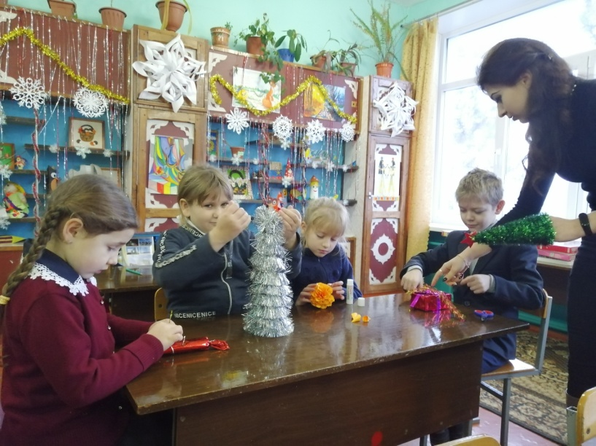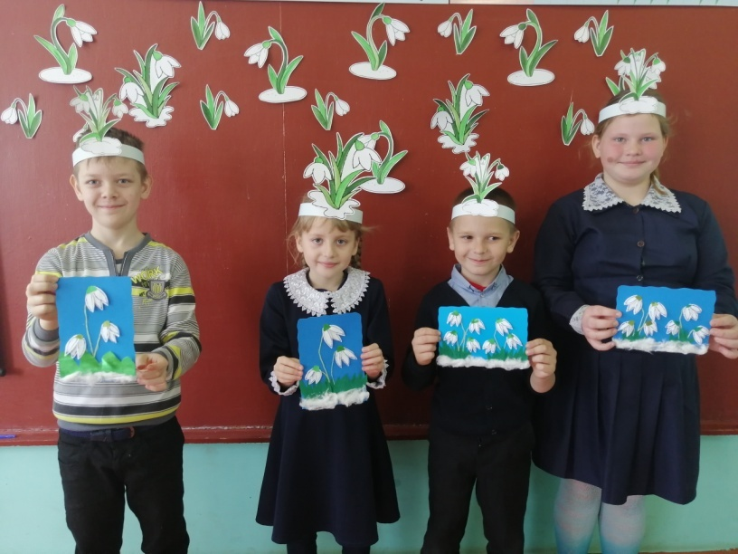
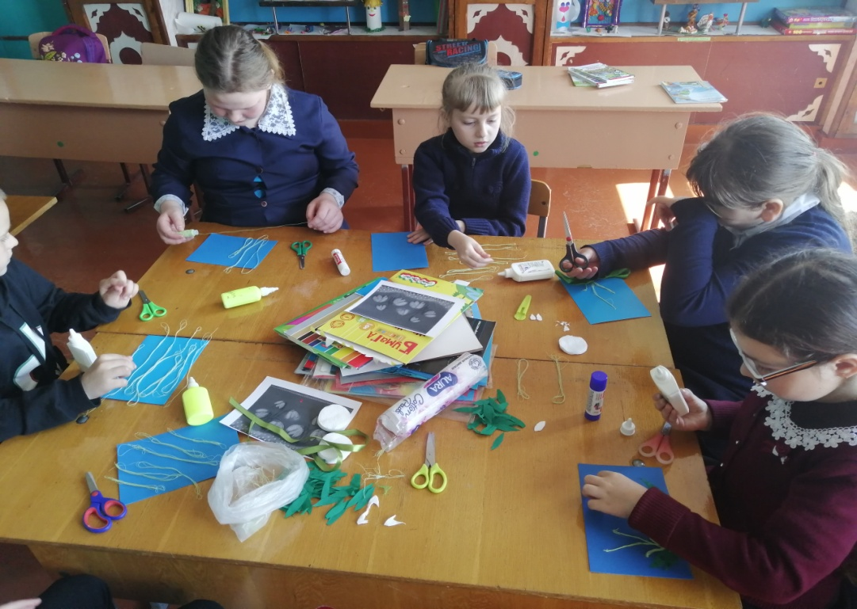
В качестве материала для практических занятий используется разнообразный природный материал: шишки, желуди, орехи, скорлупа, листья, соломка, семена и прочее. В процессе обучения дети учатся изготовлению аппликаций из листьев, семян, крылаток, соломки, яичной скорлупы; игрушек из шишек, орехов, каштанов; учатся составлять аранжировки из живых и сухих цветов. Знакомятся с основами выполнения коллажа и их отличительными особенностями.

